**Wprowadzenie do lekcji**

**1. Usługa DHCP.**  
  
**DHCP** *(Dynamic Host Configuration Protocol)* - to protokół komunikacyjny, umożliwiający automatyczną konfigurację ustawień karty sieciowej.

**Instalacja serwera DHCP.**

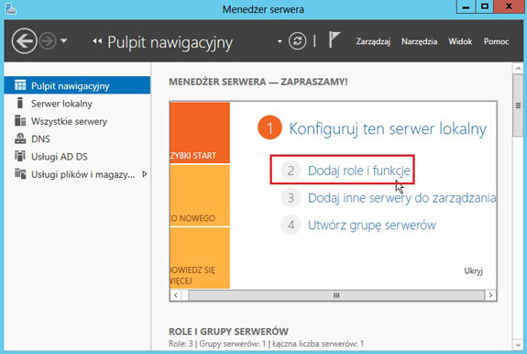**1.1**

Uruchamiamy "Menedżer serwera" i wybieramy "Dodaj role i funkcje".

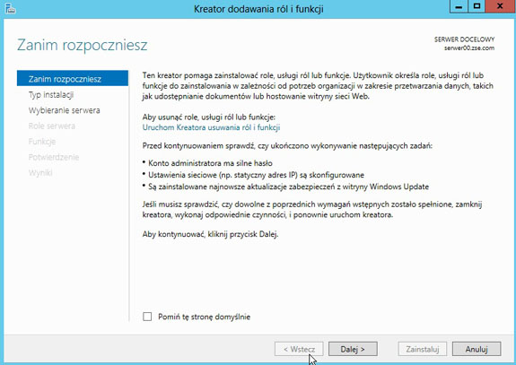**1.2**

Uruchamia się "Kreator dodawania ról i funkcji" - naciskamy "Dalej".

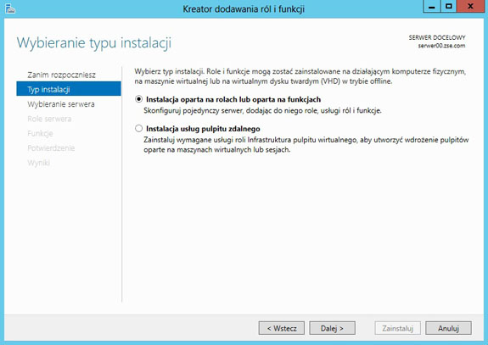**1.3**

Pozostawiamy pierwszą opcję i naciskamy "Dalej".

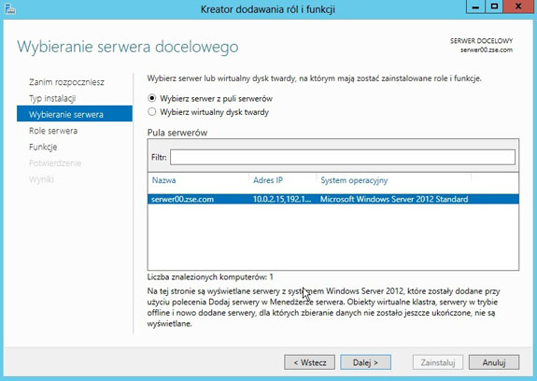**1.4**

Wybieramy nasz serwer (innego nie mamy) i naciskamy "Dalej".

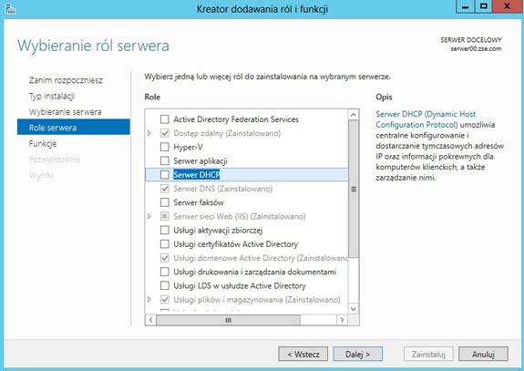**1.5**

Zaznaczamy "DHCP".

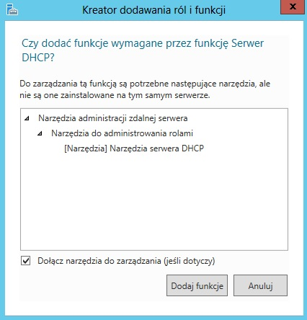**1.6**

Pojawi nam się podczas zaznaczania takie okno z informacją jakie funkcje zostaną dołączone do tej roli. Naciskamy "Dodaj funkcje".

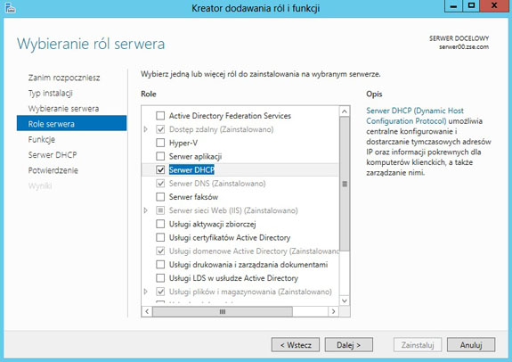**1.7**

Mamy już naszą rolę zaznaczoną - naciskamy "Dalej".

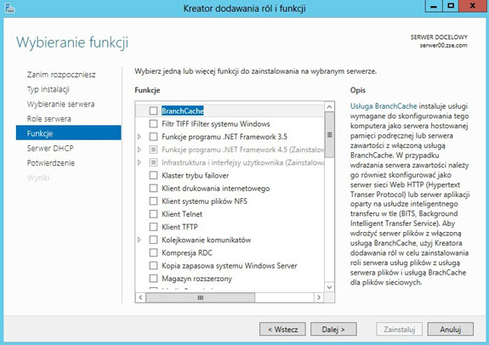**1.8**

Możemy jeszcze coś dodać do instalacji, ale my tego nie robimy i naciskamy "Dalej".

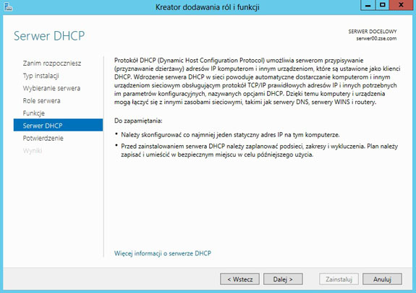**1.9**

Jeszcze informacja o samej usłudze, którą instalujemy i naciskamy "Dalej".

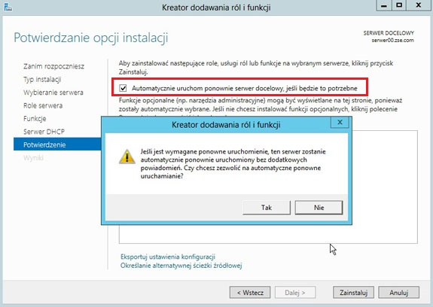**1.10**

Zaznaczamy restart komputera jeśli zaistnieje taka konieczność, naciskamy "Tak" i "Zainstaluj".

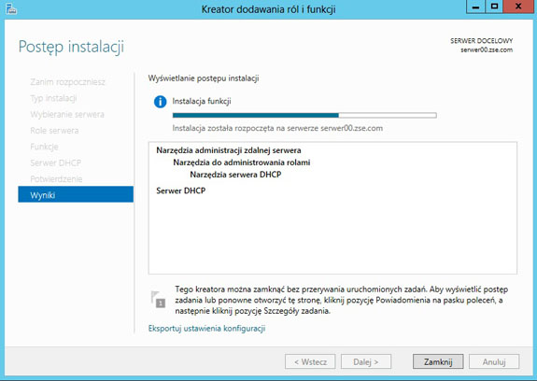**1.11**

Musimy trochę poczekać aż się rola zainstaluje. Można proces instalacji "zamknąć", a góry i tak będzie widać, że nie został on formalnie zamknięty tylko trwa nadal.

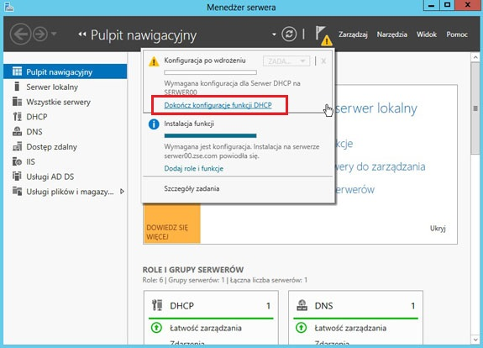**1.12**

Klikamy w naszą "chorągiewkę" i wybieramy "Dokończ konfigurację funkcji DHCP".

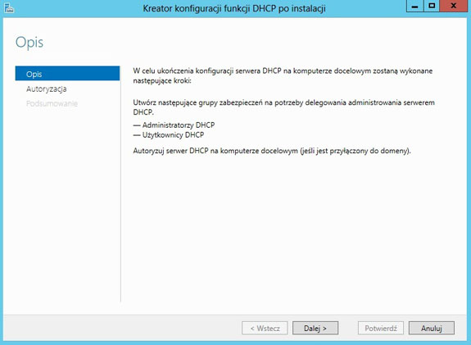**1.13**

Pojawi się okno kreatora konfiguracji i naciskamy "Dalej".

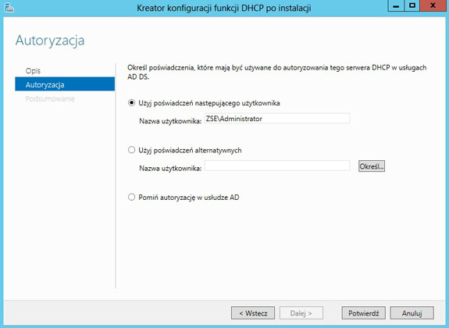**1.14**

Podajemy dane użytkownika, który będzie miał uprawnienia autoryzacyjne serwera DHCP w usłudze Active Directory. Możemy wpisać innego użytkownika, jednak my pozostawiamy Administratora i klikamy "Potwierdź".

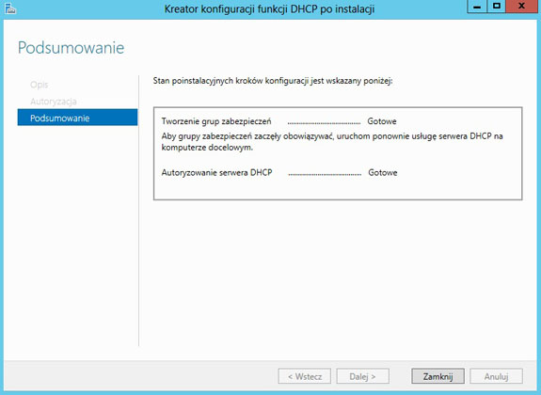**1.15**

W ostatnim oknie mamy podsumowanie i klikamy "Zamknij".

**II. Konfiguracja serwera DHCP.**

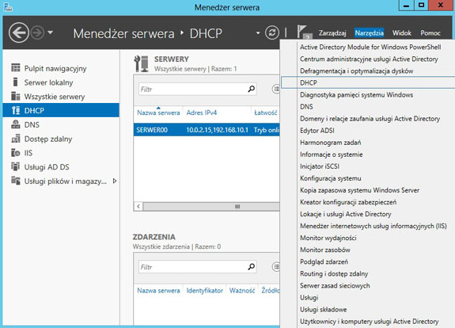**2.1**

Z "Menedżera serwera" klikamy "Narzędzia" i wybieramy "DHCP".

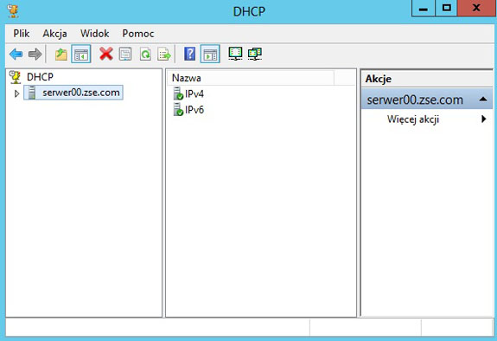**2.2**

Widzimy okno menedżera serwera DHCP. Sprawdzamy czy jest autoryzowany - klikamy PPM na nim.

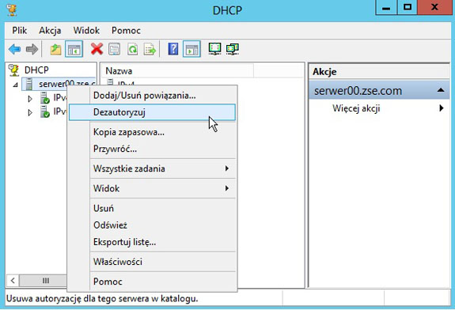**2.3**

Nasz serwer powinien być autoryzowany, ponieważ instalowaliśmy Active Directory i DHCP na tej samej maszynie. Wtedy autoryzacja wykonuje się automatycznie. Gdyby nie był trzeba kliknąć "Autoryzuj".

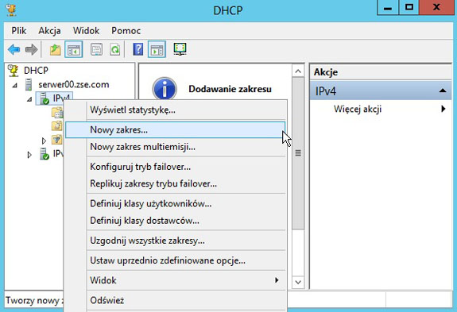**2.4**

Teraz stworzymy sobie zakresy serwera DHCP dla protokołu IPv4. Klikamy na IPv4 PPM i "Nowy Zakres".

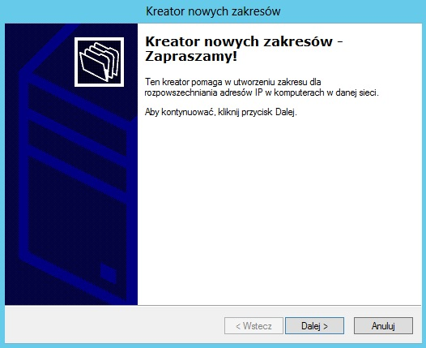**2.5**

Uruchamia się kreator - naciskamy "Dalej".

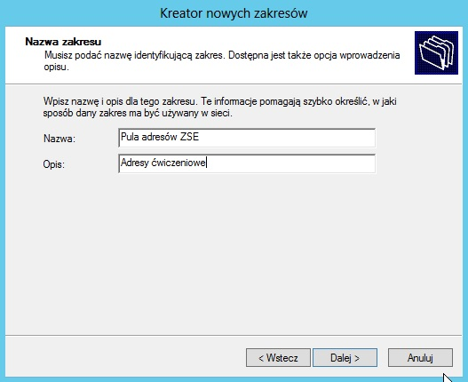**2.6**

Podajemy nazwę naszego zakresu, opis i naciskamy "Dalej".

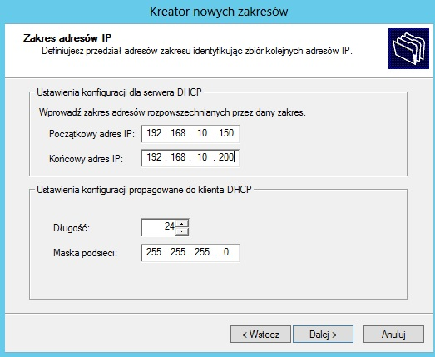**2.7**

Następnie podajemy pulę adresów oraz maskę podsieci i naciskamy "Dalej".

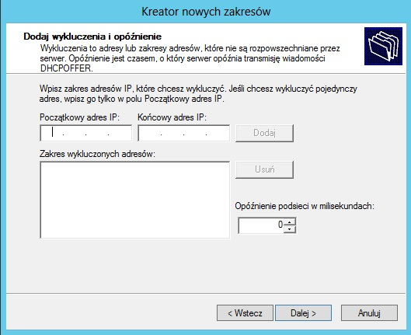**2.8**

Można wykluczyć jakiś adres IP z tej puli, ale my tego nie będziemy robić - naciskamy "Dalej".

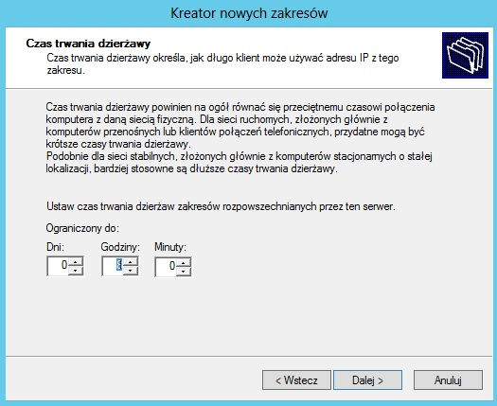**2.9**

Ustawiamy czas dzierżawy adresu IP (u nas 8 godzin) i naciskamy "Dalej".

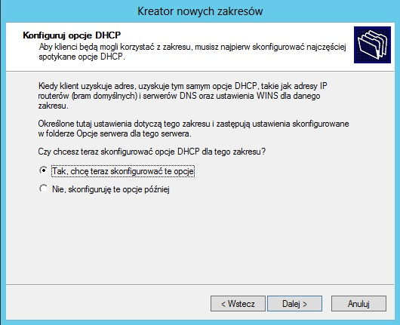**2.10**

Możemy opcjonalnie jeszcze skonfigurować kilka opcji (adres routera, DNS) - naciskamy "Dalej".

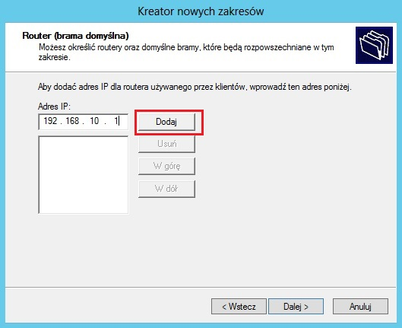**2.11**

Podajemy adres IP naszego serwera i pamiętajmy aby kliknąć "Dodaj", a dopiero potem "Dalej".

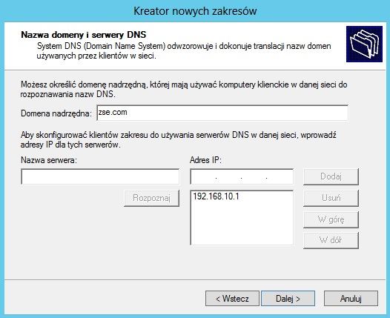**2.12**

Możemy określić adresy serwerów DNS z jakich chcemy korzystać w naszej sieci i opcjonalnie nazwę domeny. My pozostajemy przy naszych ustawieniach i klikamy "Dalej".

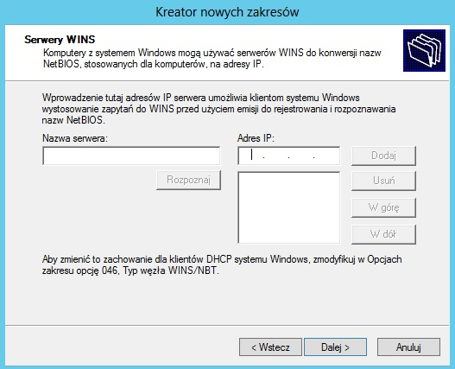**2.13**

Jeżeli korzystamy z serwerów WINS to możemy je tutaj podać. My nic nie wpisujemy i naciskamy "Dalej"

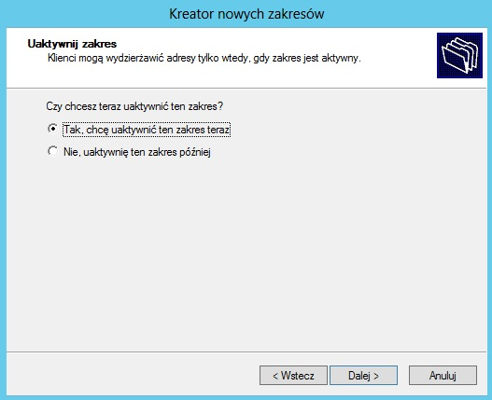**2.14**

Aktywujemy utworzony przez nasz zakres naciskając "Dalej"

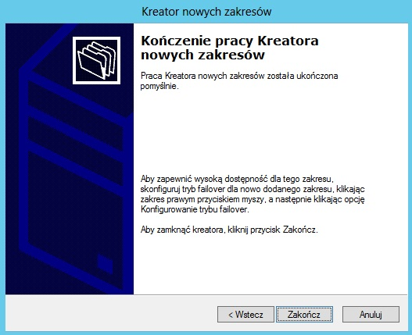**2.15**

Kończymy pracę kreatora naciskając "Zakończ".

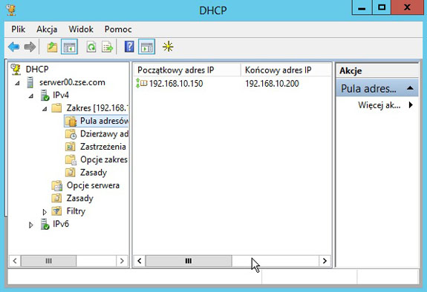**2.16**

I widzimy już skonfigurowany nowy zakres serwera DHCP.

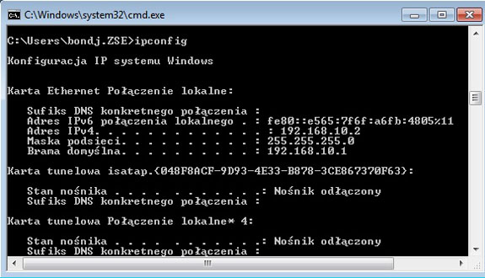**2.17**

Logujemy się teraz z klienta i sprawdzamy w wierszu poleceń jego adres IP. Jest to adres, który wpisany jest statycznie i nie należy do określonej przez nas puli.

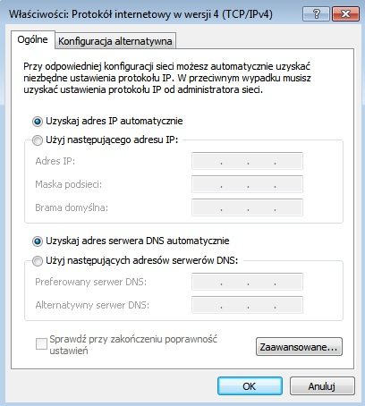**2.18**

Teraz uruchamiamy komputer kliencki i we "Właściwościach" karty sieciowej ustawiamy automatyczne pobieranie adresów. Po tej zmianie wystarczy włączyć i wyłączyć kartę sieciową i powinniśmy uzyskać adres z naszej puli ustawionej na serwerze DHCP.

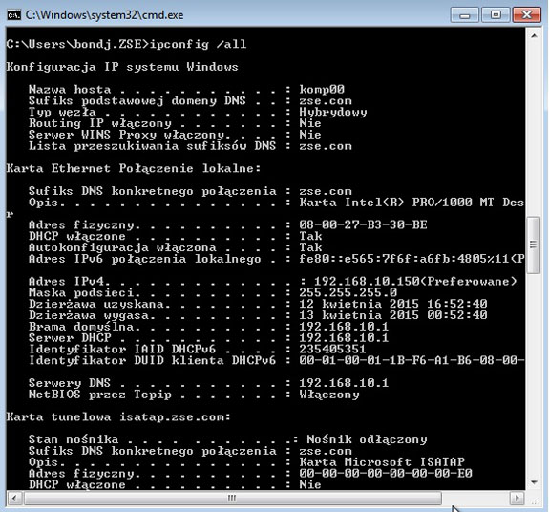**2.19**

Uruchamiamy na kliencie wiersz poleceń, wpisujemy **ipconfig /all** i sprawdzamy adres IP. Jak widać pobrany adres to **192.168.10.150**, a więc pierwszy z puli serwera DHCP.

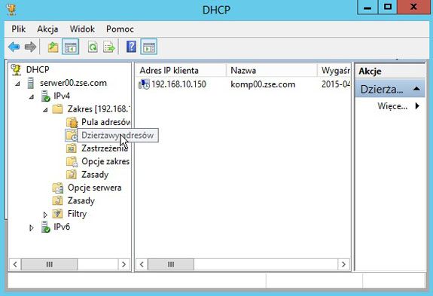**2.20**

Sprawdzamy jeszcze na serwerze czy nasz komputer jest podłączony do serwera DHCP i widziamy, że w "Dzierżawy adresów" figuruje nasz komputer.

**III. Wykluczanie adresów IP.**

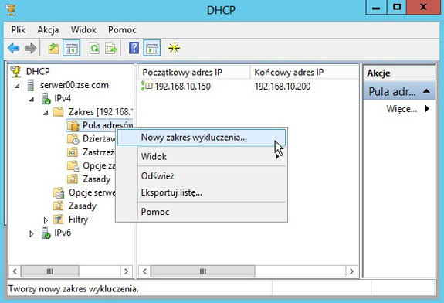**3.1**

Spróbujemy jeszcze wykluczyć jakieś adresy. Najlepiej początkowe, aby sprawdzić czy wykluczenie działa. Na opcji "Pula adresów" klikamy PPM i wybieramy "Nowy zakres wykluczenia".

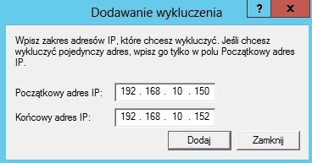**3.2**

Wykluczymy trzy pierwsze adresy i klikamy "Zamknij".

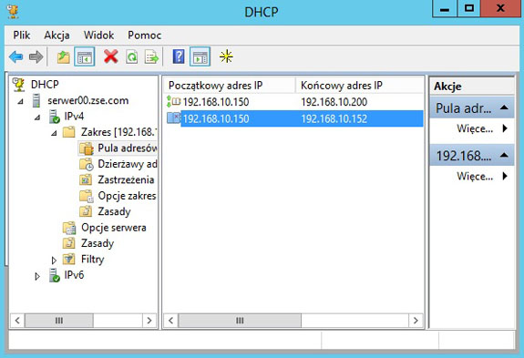**3.3**

I widzimy na serwerze, że pojawił się wpis dotyczący wykluczeń.

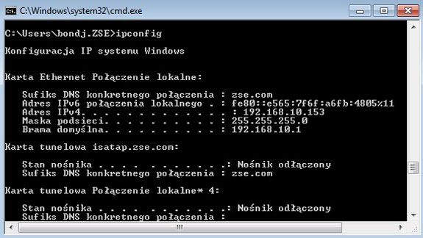**3.4**

Teraz na kliencie musimy włączyć i wyłączyć kartę sieciową i powinniśmy uzyskać adres IP z pominięciem tych wykluczonych.

**IV. Przypisywanie konkretnego adresu IP do danego klienta.**

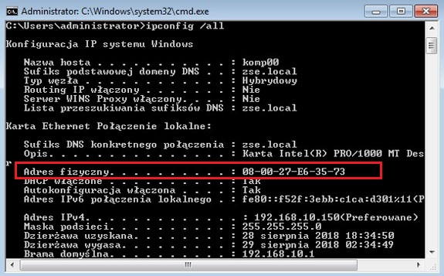**4.1**

Przypiszemy teraz konkretny adres IP do naszego klienta. Sprawdzamy adres MAC na kliencie, u nas mamy: 08-00-27-E6-35-73

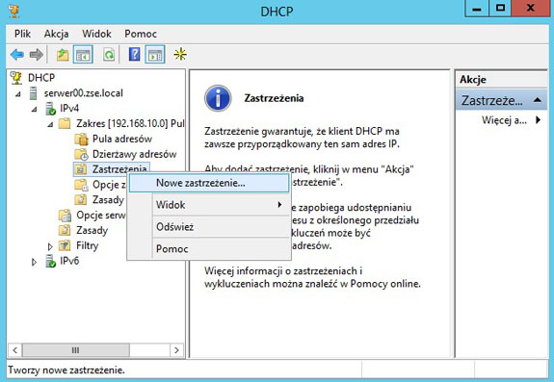**4.2**

Na serwerze korzystamy z naszej przystawki DHCP i tam zaznaczamy "Zastrzeżenia", klikamy PPM i wybieramy "Nowe zastrzeżnie".

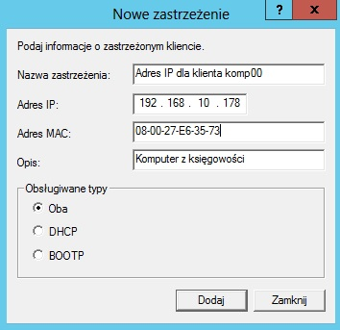**4.3**

Przypiszemy adres IP np. 192.168.10.178 dla komputera z adresem fizycznym 08-00-27-E6-35-73. Dodajemy też jakąś nazwę zastrzeżenia i opis, klikamy "Dodaj" i "Zamknij".

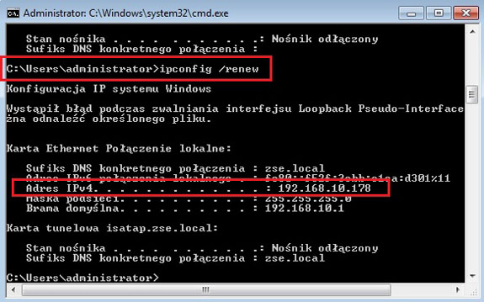**4.4**

Teraz na kliencie czyścimy i odnawiamy ustawienia karty sieciowej (odpowiednio ipconfig /release oraz ipconfig /renew) i sprawdzamy jaki adres pobrał nasz klient.

**V. Tworzenie dwóch lub więcej serwerów DHCP.**

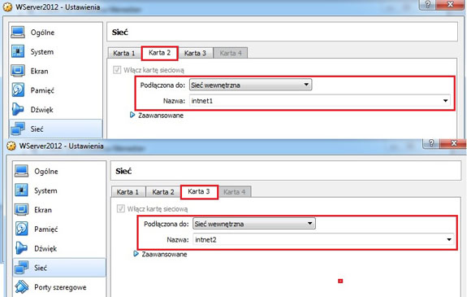**5.1**

Warunkiem koniecznym do wykonania takiej operacji jest posiadanie na serwerze większej ilości kart sieciowych. Przy wyłączonym serwerze dodajemy trzecią kartę. W opcji "Ustawienia" naszej serwerowej maszyny wirtualnej wybieramy "Sieć", a następnie dodajemy trzecią kartę, podłączamy ją do opcji "Sieć wewnętrzna" i nadajemy jej nazwę **intnet2** (na karcie nr 2 mamy intnet1) i klikamy ok.

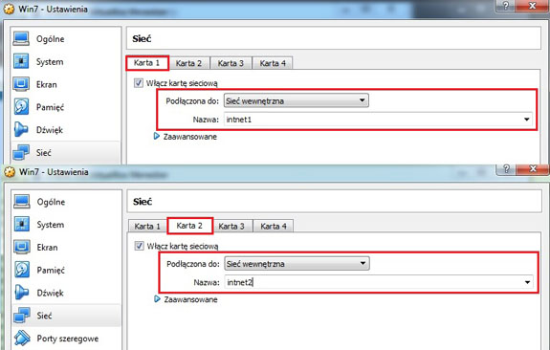**5.2**

Podobną czynność wykonujemy na kliencie, dodając drugą kartę sieciową z nazwą taką samą jak na serwerze.

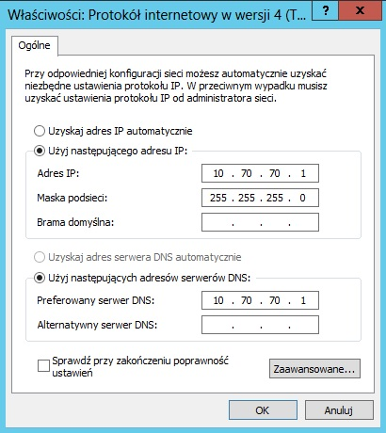**5.3**

Musimy jescze przypisać jakiś adres IP do tej trzeciej karty na serwerze. Wchodzimy we właściwości karty sieciowej i ustawiamy adres 10.70.70.1

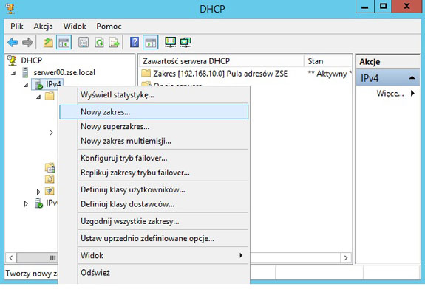**5.4**

Teraz stworzymy sobie nowy (drugi) zakres serwera DHCP dla protokołu IPv4 dla kolejnej karty. Klikamy na IPv4 PPM i "Nowy Zakres".

**5.5**

Uruchamia się kreator - naciskamy "Dalej".

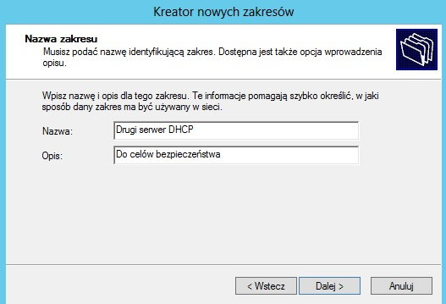**5.6**

Podajemy nazwę naszego zakresu, opis i naciskamy "Dalej".

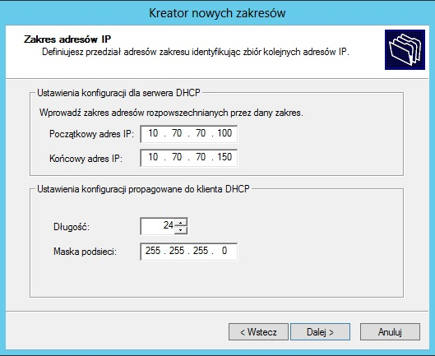**5.7**

Następnie podajemy pulę adresów oraz maskę podsieci (podajemy adresy z trzeciego interfejsu) i naciskamy "Dalej".

**5.8**

Można wykluczyć jakiś adres IP z tej puli, ale my tego nie będziemy robić - naciskamy "Dalej".

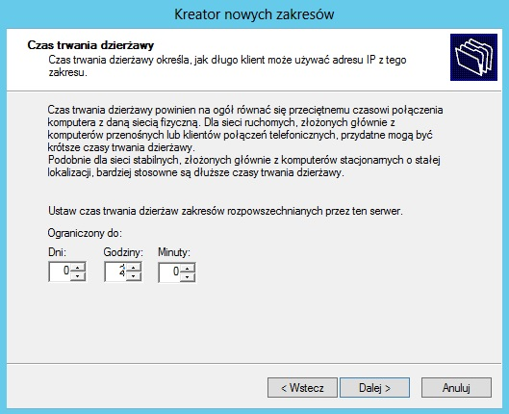**5.9**

Ustawiamy czas dzierżawy adresu IP (u nas 2 godziny) i naciskamy "Dalej".

**5.10**

Możemy opcjonalnie jeszcze skonfigurować kilka opcji (adres routera, DNS) - naciskamy "Dalej".

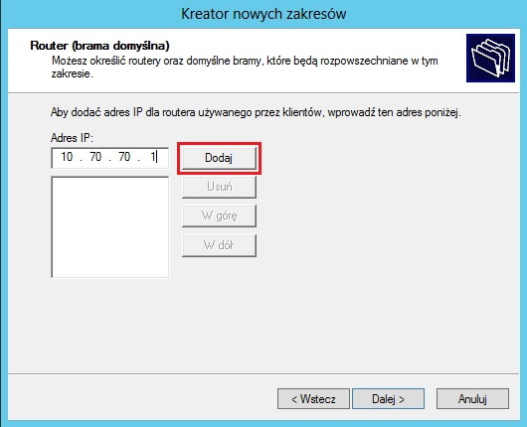**5.11**

Podajemy adres IP naszego serwera i pamiętajmy aby kliknąć "Dodaj", a dopiero potem "Dalej".

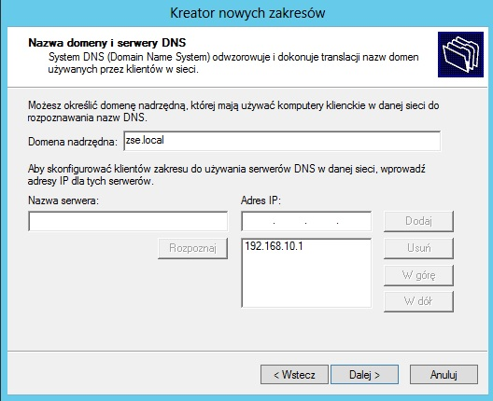**5.12**

Możemy określić adresy serwerów DNS z jakich chcemy korzystać w naszej sieci i opcjonalnie nazwę domeny. Podajemy adres naszego serwera DNS na którym "stoi" domena. Jest to 192.168.10.1 i klikamy "Dalej".

**5.13**

Jeżeli korzystamy z serwerów WINS to możemy je tutaj podać. My nic nie wpisujemy i naciskamy "Dalej"

**5.14**

Aktywujemy utworzony przez nasz zakres naciskając "Dalej"

**5.15**

Kończymy pracę kreatora naciskając "Zakończ".

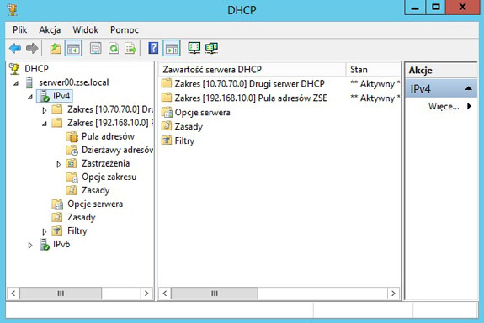**5.16**

I widzimy już skonfigurowane dwa zakresy serwera DHCP.

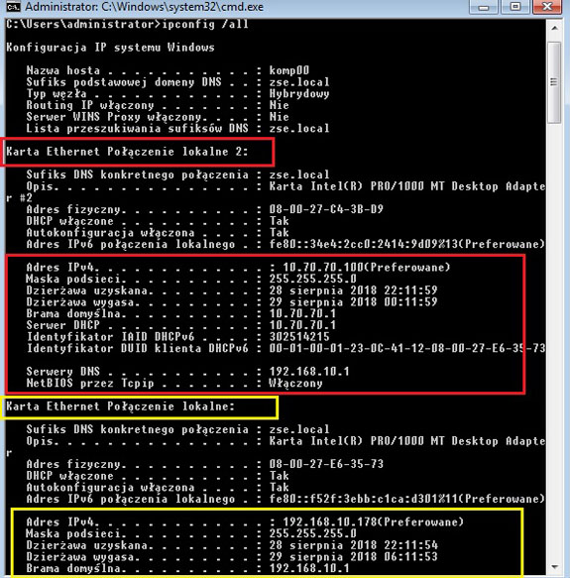**5.17**

Teraz włączamy klienta, uruchamiamy wiersz poleceń i sprawdzamy czy nasze karty mają przydzielone odpowiednie adresy.

1. Ustaw adres IP swojego serwera na **10.80.80.10** z maską **255.255.255.0**.
2. Ustaw pulę adresów na serwerze DHCP od **10.80.80.20 do 10.80.80.100**, z czasem dzierżwy 4 godziny i sprawdź czy klient pobiera właściwe ustawienia.
3. Sprawdź również czy po uruchomieniu DHCP na kliencie jest Internet.
4. Zmień adres IP swojego serwera na **192.168.x+x.1**, gdzie x jest Twoim numerem w dzienniku lekcyjnym.
5. Ustaw pulę adresów na serwerze DHCP od **192.168.x+x.200 do 192.168.x+x.235** z czasem dzierżawy 1 godzina i sprawdź czy klient pobiera właściwy adres.
6. Wyklucz 15 pierwszych adresów z ustawionej puli i ponownie sprawdź na kliencie i na serwerze czy właściwy adres został pobrany.
7. Sprawdź również czy po uruchomieniu DHCP na kliencie jest Internet.
8. Dodaj drugi serwer DHCP z pulą na 100 adresów. Wykorzystaj do tego pulę adresów prywatnych z klasy B.
9. Sprawdź czy po uruchomieniu serwerów DHCP, na kliencie karty sieciowe pobierają właściwe adresy.